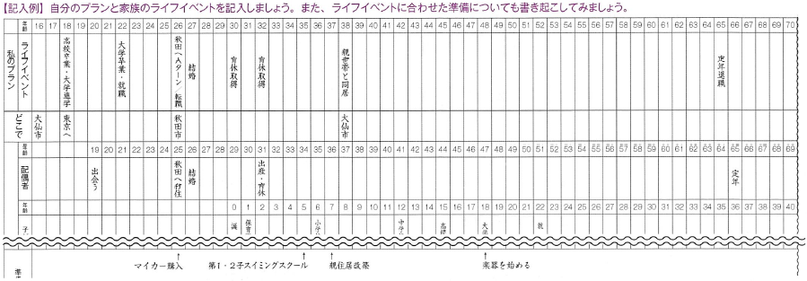
③ライフプランを考えよう
ワーク０７ 自分のライフプランを描いてみよう
これまで学習したことを振り返りながら、自分自身のライフプランを描いてみましょう。進学、就職、結婚、出産、退職など、節目となるライフイベントを何歳頃に迎えることになるのか（迎えたいか）イメージしながら下の表に書き出していくと、何年後に何をするべきか、いつまでにどのような備えをするべきか、おおよその見通しをもつことができます。また、どこで暮らしたいかや、将来の家族のことなどについても書き込んでみましょう。

進学 留学 就職 転職 退職 起業 結婚 出産 子育て 住宅購入
リフォーム 転居 Ａターン※ ボランティア 趣味 その他
※秋田県へのUターン、Ｉターン、Ｊターンの総称

私のプラン | 年齢 | 16 | 1７ | 1８ | 1９ | 20 | 21 | 22 | 23 | 24 | 25 | 26 | 27 | 28 | 29 | 30 | 31 | 32 | 33 | 34 | 35 | 36 | 37 | 38 | 39 | 40 | 41 | 42 | 43 | 44 | 45 | 46 | 47 | 48 | 49 | 50 | 51 | 52 | 53 | 54 | 55 | 56 | 57 | 58 | 59 | 60 | 61 | 62 | 63 | 64 | 65 | 66 | 67 | 68
 | ライフイベント
どこで
家族のプラン | 年齢
 | 配 偶 者
 | 年齢
 | 子 ど も
 | 年齢
 | 子 ど も
 | 年齢
 | 子 ど も
参考 |  | 第１子出生時平均年齢  （母30.4歳 父32.4歳）  第２子出生時平均年齢  （母32.5歳 父34.3歳）  第３子出生時平均年齢  （母33.7歳 父35.5歳）  第１子  高校入学  第１子  高校卒業  進学・就職  第２子  高校入学  第２子  高校卒業  進学・就職  第３子  高校入学  第３子  高校卒業  進学・就職  第１子  大学卒業・就職  第２子  大学卒業・就職  第３子  大学卒業・就職  【感想】  秋田県の婚姻のうち、最も婚姻数が多いのは男女ともに「２６歳」  平均初婚年齢  （女性29歳 男性30.6歳）  出典：厚生労働省｢2020人口動態調査｣

